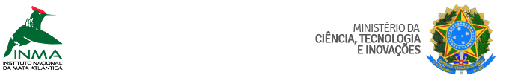
INSTITUTO NACIONAL DA MATA ATLÂNTICA

AUTORIZAÇÃO DE VIAGEM
1. Identificação do(a) Servidor(a)
1.1. Nome: | 1.2. Secretaria:  DICIE
1.3. Cargo:  Bolsista | 1.4. CPF:
1.5. Órgão de Exercício:  INMA | 1.6. Telefone(s):
1.7. E-mail:

2. Dados Bancários
2.1. Banco: | 2.2. Agência: | 2.3. Conta Corrente nº:

3. Identificação do Afastamento
3.1. Descrição
Atividades previstas com indicação de datas e locais.
2.3. Percurso: (lista cidades ida e volta)
3.3. PCPD: (será Gerado) |  | 3.4. Tipo de proposto:  ( ) Servidor  ( X ) Colaborador Eventual
3.5. Saída:  Data/hora | 3.6. Chegada:  Data/hora | 3.7. Tipo de solicitação:  ( ) Passagens  ( ) Diárias  ( ) Passagens/Diárias
3.8. Motivo da Viagem
Justificativa se Viagem Urgente (menos de 30 dias de antecedência)

3.9. Opções de Voos:
Justificativa se não houver voos ou custeio de trecho do traslado.

Santa Teresa, de de 2022
Assinado Eletronicamente
CHEFE DA DIVISÃO
Chefe da Divisão de Ciências do Instituto Nacional da Mata Atlântica

